Министерство ОБРАЗОВАНИЯ И НАУКИ РОССИЙСКОЙ ФЕДЕРАЦИИ
федеральное государственное бюджетное образовательное
учреждение высшего профессионального ОБРАЗОВАНИЯ
«КАБАРДИНО-БАЛКАРСКИЙ ГОСУДАРСТВЕННЫЙ
уНИВЕРСИТЕТ им. Х.М. Бербекова»

Барагунова Л.А., Тилова З.А.

КУРСОВАЯ РАБОТА

СОПРОТИВЛЕНИЕ МАТЕРИАЛОВ

«ПРОЧНОСТЬ, ЖЁСТКОСТЬ И УСТОЙЧИВОСТЬ

СТЕРЖНЕЙ И СТЕРЖНЕВЫХ СИСТЕМ»

Варианты заданий, методические указания, примеры решений

Для студентов заочной формы обучения бакалавриата
направления подготовки 08.03.01 - Строительство

Нальчик
2016

УДК 539.3.8 (075)

ББК 30.121 я 73

К 90

Рецензент А.Б. Абазов

кандидат технических наук, доцент кафедры Кабардино-Балкарского государственного аграрного университета

Барагунова Л.А., Тилова З.А.
К 90. Сопротивление материалов. Курсовая работа. Прочность, жёсткость и устойчивость стержней и стержневых систем. Для студентов заочной формы обучения бакалавриата направления подготовки 08.03.01 – Строительство. – Нальчик: Каб.-Балк. ун-т, 2016. – 57 с.

Издание содержит общие методические указания, варианты задач, примеры их решения, рекомендации по оформлению курсовой работы по сопротивлению материалов для студентов бакалавриата направления подготовки 08.03.01 – Строительство политехнического института КБГУ. Содержание пособия соответствует Федеральному государственному образовательному стандарту и Примерной программе дисциплины, рекомендованной Учебно-методическим объединением высших учебных заведений Российской Федерации по образованию в области строительства.

УДК 539.3.8 (075)

ББК 30.121 я 73

© Кабардино-Балкарский государственный университет
им. Х.М. Бербекова, 2016.

ОБЩИЕ МЕТОДИЧЕСКИЕ УКАЗАНИЯ

ПО ВЫПОЛНЕНИЮ КУРСОВОЙ РАБОТЫ

Курсовая работа по сопротивлению материалов выполняется на третьем курсе заочной формы обучения бакалавриата направления подготовки 08.03.01 – Строительство и содержит шесть задач, выбираемых из данного пособия.
1. Внутренние силы в сечениях криволинейного стержня и расчёты на прочность.
2. Внутренние силы при изгибе рамы.
3. Внутренние силы в балках с промежуточным шарниром.
4. Определение перемещений при изгибе плоской рамы
5. Внецентренное сжатие с изгибом.
6. Рациональное сечение сжатой стойки при продольном изгибе
Следующие методические указания являются общими для всех работ:
1. Исходные данные к работе выбираются самостоятельно согласно индивидуальному шифру, состоящему из двух чисел. По первому числу берутся номера схем, по второму – соответствующие численные данные.
2. Прежде чем приступить к работе следует повторить соответствующий теоретический материал.
3. Расчётная и графическая части работы должны быть выполнены на стандартных листах писчей бумаги 210 х 297 мм, сброшюрованных в альбом. Первая (одна титульная) страница должна быть оформлена по указанному ниже образцу.
4. В начале каждой задачи необходимо привести её номер, текст условия, расчётную схему и таблицу исходных данных. Далее следуют решение и ответы на поставленные вопросы. Все расчётные выкладки должны представлять собой стройную логическую последовательность и сопровождаться лаконичным пояснительным текстом. Каждый пункт решения должен при необходимости содержать вспомогательные чертежи или эскизы, расчётную формулу в общем виде, числовую подстановку и ответ. Необходимо указать размерность всех величин и подчеркнуть окончательные результаты.
5. Все работы выполняются на компьютере. В электронной версии оригинала должны соблюдаться следующие характеристики документа Оформление текста: все поля – по 2 см. Шрифт текста Times New Roman. Размер шрифта 14 пт. Межстрочный интервал полуторный. Отступ первой строки абзаца 1,25 см. Выравнивание текста по ширине страницы. Нумерация страниц ведётся. Формулы в редакторе формул MS Equation 3.0. Размеры шрифта для формул: – 14 пт; – большой индекс – 12 пт; – маленький индекс – 10 пт. Рисунки располагаются по тексту.
При выполнении работ рукописным методом все чертежи и схемы выполняются с применением чертёжных инструментов и соблюдением масштабных соотношений карандашом невысокой твердости (ТМ, М). Записи ведутся ручкой или карандашом чертёжным шрифтом.
6. Во всех расчётах на прочность, жёсткость и устойчивость допускается, как правило, отклонение от нормативных данных (расчётное сопротивления, нагрузки, размеры т. д.) в пределах 3%. Поэтому не следует проводить вычисления с излишне большим числом значащих цифр. Сохранение в результатах вычислений 3-х значащих цифр обеспечивает необходимую точность.
7. Каждая работа принимается с защитой и выставлением оценки. При этом учитываются как теоретические знания студента по теме, так и его умения и навыки их приложения к решению практических задач. При неудовлетворительной защите работа не засчитывается, студенту предлагается повторная защита или выдаётся другое задание для выполнения работы вновь.

Образец оформления титульного листа
КАБАРДИНО-БАЛКАРСКИЙ ГОСУДАРСТВЕННЫЙ УНИВЕРСИТЕТ
им. Х.М. БЕРБЕКОВА
ПОЛИТЕХНИЧЕСКИЙ ИНСТИТУТ
КАФЕДРА ТЕОРЕТИЧЕСКОЙ И ПРИКЛАДНОЙ МЕХАНИКИ

СОПРОТИВЛЕНИЕ МАТЕРИАЛОВ

КУРСОВАЯ РАБОТА

«ПРОЧНОСТЬ, ЖЁСТКОСТЬ И УСТОЙЧИВОСТЬ

СТЕРЖНЕЙ И СТЕРЖНЕВЫХ СИСТЕМ»

Исполнитель: Иванов И.М.
Направление «Строительство»
3 курс
Форма обучения – заочная
Шифр: 31–6
Руководитель: Петров А.С.
Дата сдачи:
_________

Нальчик – 2016

Задача 1
Внутренние силы в сечениях криволинейного стержня
и расчёты на прочность

Криволинейный стержень круглого поперечного сечения в виде четверти окружности с радиусом r и прямолинейного участка длиной a и нагружен расчётной силой F.
Требуется:
1. Построить эпюры внутренних сил N, Q, M.
2. Определить диаметр сечения d из расчёта по первой группе предельных состояний.
Исходные данные
r  м | a  м | F  кН | МПа
2 | 1 | 10 | 240 | 0,9

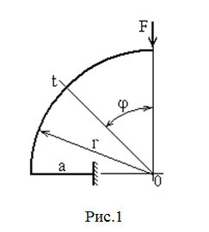
Расчётная схема Решение
Внутренние силы будем определять с помощью метода сечений. Стержень имеет два участка: криволинейный и прямолинейный.
Чтобы рассмотреть криволинейный участок проведём сечение $\text{Ot}$ в радиальном направлении (рис. 1) и для дальнейшего рассмотрения оставим верхнюю отсечённую часть (рис. 2). Аналогичное отсечение для прямолинейного участка показано на рис. 3. Введём ортогональную систему координатных осей n, t и угловую координату $ϕ∈[0 , {\text{90}}^{∘}]$. Внутренние силы N, Q, M, показанные на рис. 2, будем считать положительными. Найдём их из уравнения равновесия отсечённой части

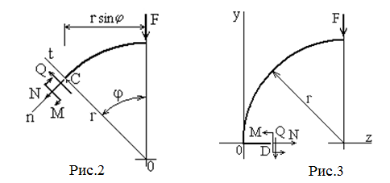

$$1) \sum{F_{\text{kn}}}=0 ,N+F \text{sin} ϕ=0 ,N=−F \text{sin} ϕ=−\text{10} \text{sin} ϕ ;$$
$$2) \sum{F_{k t}}=0 ,Q−F \text{cos} ϕ=0 ,Q=F \text{cos} ϕ=\text{10} \text{cos} ϕ ;$$
$$3) \sum{m_{C} \left(\overline{F_{k}}\right)}=0 , −M−F r \text{sin}ϕ=0 , M=−F r \text{sin}ϕ=−\text{10}⋅2 \text{sin} ϕ=−\text{20} \text{sin} ϕ \text{.}$$
Вычисления проведём для десяти сечений с шагом $Δ ϕ={\text{10}}^{∘}$ для $ϕ∈[0 , {\text{90}}^{∘}]$и оформим в табличной форме. Эпюры, построенные для этого участка по результатам счёта, показаны на рис. 4.
№ | 1 | 2 | 3 | 4 | 5 | 6 | 7 | 8 | 9 | 10
 | 0 | 10 | 20 | 30 | 40 | 50 | 60 | 70 | 80 | 90
N | 0 | -1,74 | -3,42 | -5,00 | -6,43 | -7,66 | -8,66 | -9,40 | -9,85 | -10
Q | 10 | 9,85 | 9,40 | 8,66 | 7,66 | 6,43 | 5,00 | 3,42 | 1,74 | 0
M | 0 | -3,47 | -6,84 | -10,00 | -12,86 | -15,32 | -17,32 | -18,80 | -19,69 | -20
Теперь перейдём к прямолинейному участку. Для него введём прямоугольную систему координат Oxy (рис. 3). Составим уравнения равновесия для отсечённой части
$$1) \sum{F_{\text{kz}}}=0 , N=0 \text{.}$$
$2) \sum{F_{\text{ky}}}=0 , −Q−F=0 ,Q=−F=\text{10}$ кН.
$$3) \sum{m_{D} \left(\overline{F_{k}}\right)}=0 , M−F (r−z)=0 , M=F (r−z)=\text{10}(2−z)=\text{20}−\text{10} z\text{.}$$
$M(0)=\text{20}$кНм. $M(1)=\text{20}−\text{10}⋅1=\text{10}$кНм.
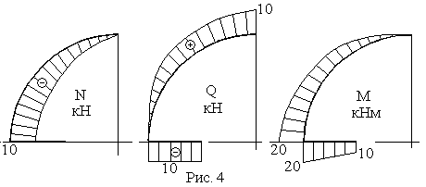
Окончательные эпюры внутренних сил показаны на рис. 4.
Диаметр поперечного сечения найдём из условия прочности по первой группе предельных состояний
$σ_{\text{max}}≤R γ_{C} \text{.}$ (1)
Влиянием поперечной силы на прочность ввиду его незначительности будем пренебрегать. Максимальное нормальное напряжение определяется в опасном сечении по модулю изгибающего момента
$σ_{\text{max}}=\frac{{\left|M\right|}_{\text{max}}}{W} \text{.}$ (2)
Осевой момент сопротивления круглого поперечного сечения
$W=\frac{π d^{3}}{\text{32}} \text{.}$ (3)
Внесём (2) с учётом (3) в (1) и запишем
$$\frac{\text{32} {\left|M\right|}_{\text{max}}}{π d^{3}}≤R γ_{C} \text{.}$$
Отсюда получим искомый диаметр
$d≥\sqrt[3]{\frac{\text{32} {\left|M\right|}_{\text{max}}}{π R γ_{C}}}=\sqrt[3]{\frac{\text{32}⋅\text{20}⋅{\text{10}}^{3}}{3,\text{14}⋅\text{240}⋅{\text{10}}^{6}⋅0,9}}=0,\text{0981}$м$=9,\text{81}$см.

ВАРИАНТЫ ЗАДАНИЙ

Второе число  шифра | r  м | a  м | F  кН | R  МПа
1 | 2,2 | 1,1 | 11 | 230 | 0,90
2 | 2,1 | 1,2 | 9 | 250 | 0,80
3 | 2,2 | 1,0 | 8 | 260 | 0,90
4 | 2,3 | 1,2 | 8 | 270 | 0,85
5 | 2,4 | 1,3 | 7 | 280 | 0,95

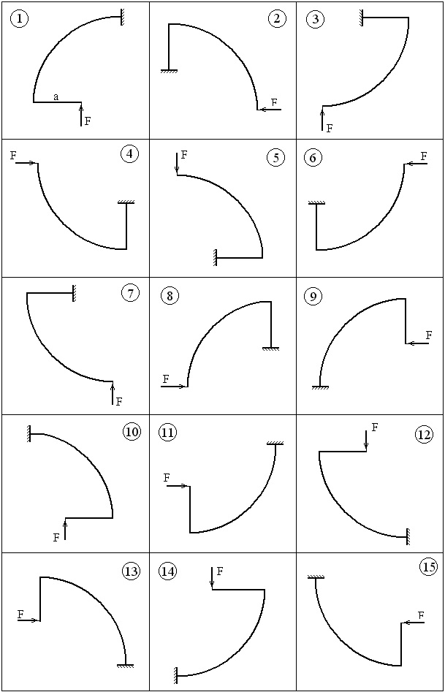
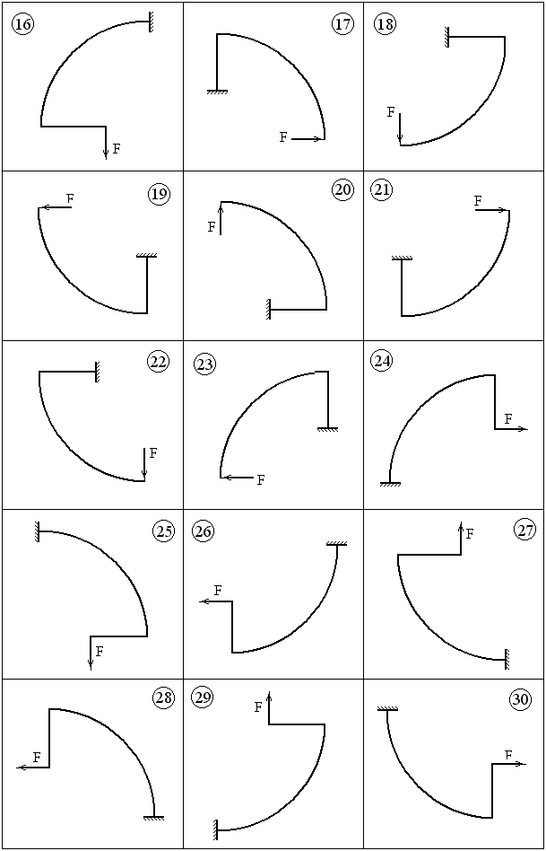
Задача 2
Внутренние силы при изгибе рамы
Для плоской рамы, изображённой на рис.1:
1. Определить опорные реакции.
2. Построить эпюры внутренних сил.
3. Проверить статические условия равновесия для рамы и её узлов.
Исходные данные
м | h  м | a  м | F  кН | q  кН/м | M  кНм
3,0 | 2,4 | 1,6 | 15 | 7 | 10

Расчётная схема

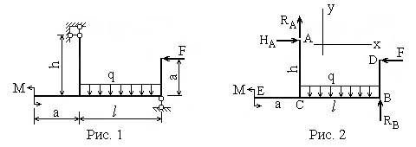

Решение
Намечаем координатные оси $\text{x,} y$, точки $A, B$, опорные реакции $H_{A}, R_{A}, R_{B}$. Определим опорные реакции из уравнений равновесия плоской системы сил
1) $\sum{X}=0, H_{A}−F=0, H_{A}−\text{15}=0, H_{A}=\text{15}$кН.
2) $\sum{Y}=0, R_{A}−q l+R_{B}=0, R_{A}+R_{B}=q l ,$
$R_{A}+R_{B}=7⋅3 R_{A}+R_{B}=\text{21}$.
3) $\sum{M_{A}}=0, M−q l⋅\frac{l}{2}+R_{B}l−F\left(h−a\right)=0$.
$$\text{10}−7⋅3⋅\frac{3}{2}+R_{B}⋅3−\text{15} \left(2,4−1,6\right)=0 \text{.}$$
Отсюда получим
$R_{B}=\text{11},\text{17}$кН.
Из уравнения 2) имеем
$R_{A}=\text{21}−R_{B}=\text{21}−\text{11},\text{17}=9,\text{83}$ кН.
Для статической проверки равновесия рамы используем уравнение
$\sum{M_{E}}=0 , M−H_{A}⋅h+R_{A}⋅a−q l \left(\frac{l}{2}+a\right)+R_{B} \left(a+l\right)+F⋅a=0$.
$\text{10}−\text{15}⋅2,4+9,\text{83}⋅1,6−7⋅3 \left(\frac{3}{2}+1,6\right)+\text{11},\text{17} \left(1,6+3\right)+\text{15}⋅1,6=0$.
$$\text{101},\text{11}−\text{101},1=0 ,0,\text{01}=0 \text{.}$$
Относительная погрешность составляет
$$\frac{0,\text{01}}{\text{101},1}⋅\text{100} \text{\%}=0,1 \text{\%} \text{.}$$
Уравнение равновесия выполняется с высокой степенью точности. Остальные уравнения не проверяются, ввиду очевидности их выполнения.
Приступим к вычислению внутренних сил в сечениях. Каждый участок рамы рассматривается отдельно. Вычисляемые функции линейные или постоянные в пределах участков кроме M(z) на участке CB. Поэтому достаточно вычислить их значения в характерных точках с помощью метода сечений.
Участок EC: $N=0 , Q=0 , M_{E}=−M=−\text{10} \text{кНм}$ (верхние волокна растянуты)
Участок АС: $N=R_{A}=9,\text{83} \text{кН}$ (стержень растянут)
$Q=H_{A}=\text{15} \text{кН}$ (поворачивает отсечённую часть по часовой стрелке)
$M_{A}=0 ,M_{c}=H_{A}h=\text{15}⋅2,4=\text{36}$ кНм (левые волокна растянуты).
Участок СВ: Рассмотрим правую отсечённую часть
$N=−F=−\text{15} \text{кН} ,$ (стержень сжат),
$Q=q l−R_{B}=7⋅3−\text{11},\text{17}=9,\text{83}$ кН (поворачивает отсечённую часть по часовой стрелке)
$M_{C}=−\frac{q l^{2}}{2}+R_{B} l+F⋅a=−\frac{7⋅3^{2}}{2}+\text{11},\text{17}⋅3+\text{15}⋅1,6=\text{26},\text{01}$ кНм (нижние волокна растянуты)
$Q_{B}=−R_{B}=−\text{11},\text{17}$ кН (поворачивает отсечённую часть против часовой стрелки)
$M_{B}=F⋅a=\text{15}⋅1,6=\text{24} \text{кНм}$ (нижние волокна растянуты).
На этом участке поперечная сила меняет знак. Значит, есть точка где она равна нулю $Q(z_{0}) =0 \text{.}$ Из рисунка
$$\frac{9,\text{83}}{3−z_{0}}=\frac{\text{11},\text{17}}{z_{0}} \text{.}$$
Отсюда
$$z_{0}=1,\text{676} м \text{.}$$
$$M_{\text{max}}=M \left(z_{0}\right)=−\frac{q z_{0}^{2}}{2}+R_{B}⋅z_{0}+F⋅a=−\frac{7⋅1,{\text{676}}^{2}}{2}+\text{11},\text{17}⋅1,\text{676}+\text{15}⋅1,6=\text{32},9 \text{кНм}$$
(нижние волокна растянуты).
Участок BD: $N=0 , Q=−F=−\text{15} \text{кН}$ (поворачивает отсечённую часть против часовой стрелки)
$M_{D}=0 ,M_{B}=F⋅a=\text{15}⋅1,6=\text{24} \text{кНм}$ (правые волокна растянуты).
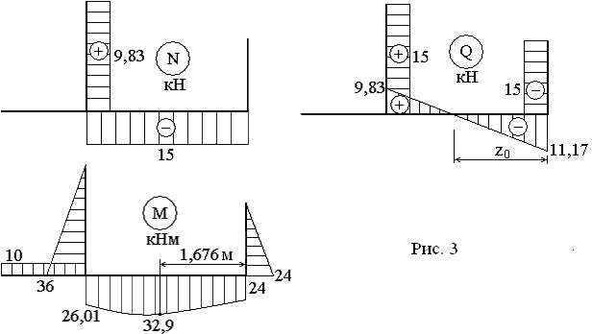
Эпюры внутренних сил, построенные по результатам вычислений, представлены на рис. 3.

Выполним статическую проверку равновесия узлов рамы. С этой целью вырезаем узлы В, С (рис. 4) и в соответствии с эпюрами (рис. 3) показываем внутренние силы, действующие в сечениях. Очевидно, что уравнения равновесия
$\sum{X}=0 ,\sum{Y}=0 ,\sum{M_{B}}=0 , \sum{M_{C}=0 }$
выполняются. Равновесие узлов обеспечено.
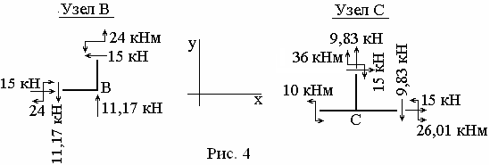

ВАРИАНТЫ ЗАДАНИЙ
Второе  число  шифра | м | h  м | a  м | F  кН | q  кН/м | M  кНм
1 | 3,0 | 2,3 | 1,7 | 14 | 7 | 15
2 | 3,1 | 2,4 | 1,5 | 16 | 6 | 18
3 | 2,8 | 2,3 | 1,6 | 15 | 8 | 16
4 | 3,3 | 2,5 | 1,7 | 16 | 7 | 14
5 | 2,9 | 2,4 | 1,4 | 15 | 9 | 15

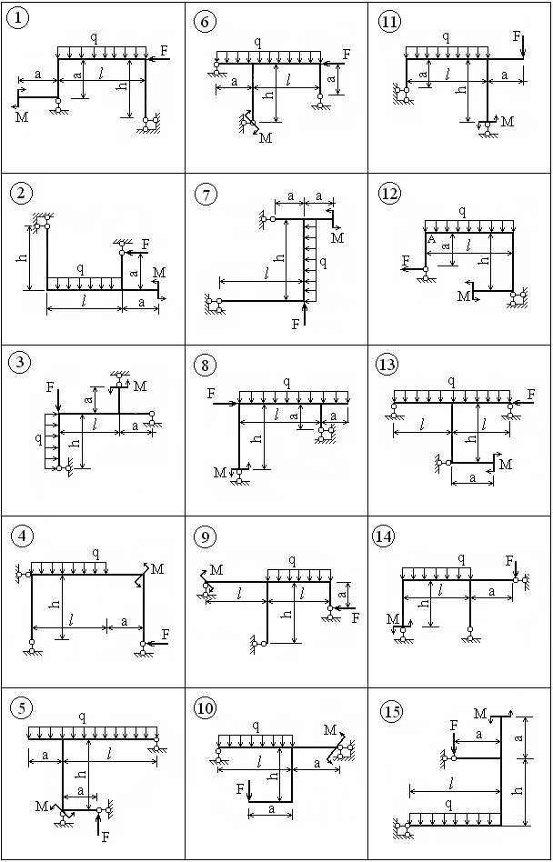
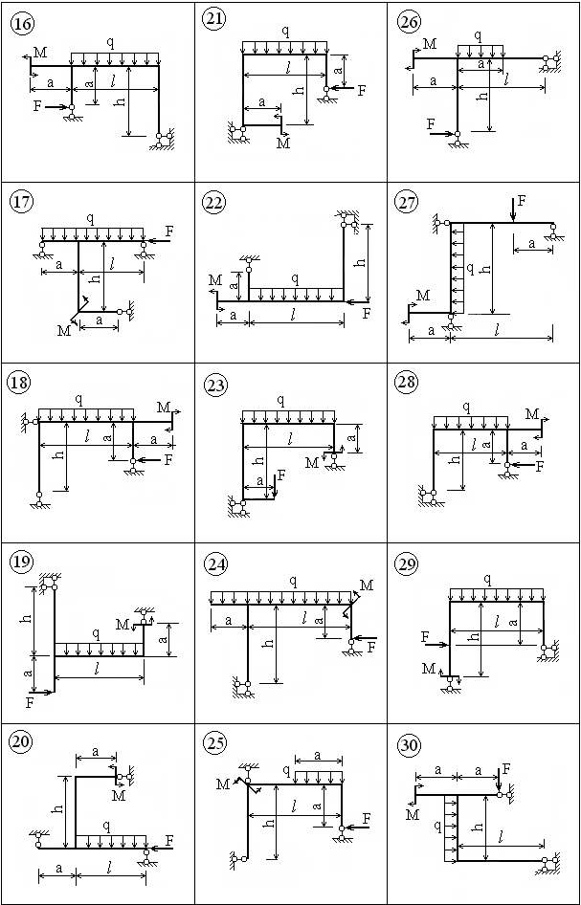
Задача 3
Внутренние силы в балках с промежуточным шарниром

Для балки с промежуточным шарниром, изображённой на рис. 1, построить эпюры $Q$ и $M$.
Исходные данные

l  м | a  м² | b  м | F  кН | q  кН/м
2,8 | 2 | 1,4 | 18 | 12

Расчётные схемы и эпюры

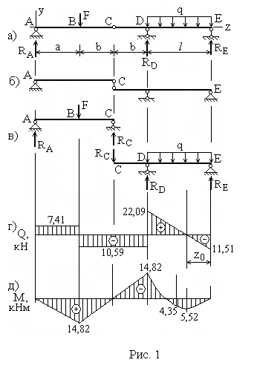

Решение
Данная балка (рис.1а) является статически определимой, так как для определения трёх опорных реакций $R_{A}, R_{B}$ и $R_{D}$ можно составить два уравнения равновесия и дополнительное уравнение $\sum{M_{C}=0}$ для левой или правой части балки.
Расчёты будем проводить с помощью поэтажной схемы (рис. 1б). Согласно ей расчётная схема представляется в виде двух балок: AC и CE. При этом балка СЕ является несущей (первым этажом), на неё опирается балка АС (2 этаж).
Вначале произведём расчёт несомой балки АC, имеющей условную шарнирную опору в сечении С. Определим опорные реакции из уравнений равновесия (рис 1 в).
$$\sum{M_{C}=0} , −R_{A}(a+b)+\text{Fb}=0, ⇒ R_{A}=7,\text{41} \text{кН}$$
$\sum{Y=0, R_{A}−F+R_{C}=0, ⇒ R_{C}=\text{10},\text{59}}$ кН.
Рассмотрим несущую балку СЕ, при этом будем учитывать, что на неё передаётся сила давления сверху, равная опорной реакции R_{C} (рис. 1в).
$\sum{M_{D}=0} , R_{C}b−\frac{1}{2}{ql}^{2}+R_{E}l=0 , ⇒ R_{E}=\text{11},\text{51}$ кН.
$\sum{Y=0, −R_{C}+R_{D}−ql+R_{E}=0, ⇒ R_{D}}=R_{C}+ql−R_{E}=\text{32},\text{68}$ кН.
Вычислим значения поперечных сил в характерных сечениях балки.
$Q_{\text{AB}}=R_{A}=7,\text{41} \text{кН} , M_{А}=0 , M_{B}=R_{A}⋅a=\text{14},\text{48}$ кНм.
$Q_{\text{BD}}=R_{A}−F =−\text{10},\text{59} \text{кН}, M_{D}=−R_{C}⋅b =−\text{14},\text{48}$ кНм.
Участок DE.
$$Q_{D}=Q_{\text{BD}}+R_{D}=\text{22},\text{09} \text{кН}, Q_{E}=−R_{E}=−\text{11},\text{51} \text{кН}\text{.}$$
Поперечная сила на этом участке меняет знак с плюса на минус (рис 1 г), из чего следует наличие локального максимума в эпюре изгибающих моментов. Находим
$$\frac{\text{11},\text{51}}{z_{0}}=\frac{\text{22},\text{09}}{l−z_{0}}, ⇒ z_{0}=0,\text{96} м, M(z_{0})=R_{E}z_{0}−\frac{1}{2}{\text{qz}}_{0}^{2}=5,\text{52} \text{кНм}\text{.}$$
В середине участка
$$M(l/2)=R_{E}\frac{l}{2}−\frac{1}{8}{ql}^{2}=4,\text{35} \text{кНм}\text{.}$$
По результатам этих вычислений построены эпюры Q и М, показанные на рис. 1 г, д.

ВАРИАНТЫ ЗАДАНИЙ
Второе  число  шифра | l  м | a  м² | b  м | F  кН | M  кНм | q  кН/м
1 | 2,5 | 2,0 | 1,5 | 18 | 36 | 12
2 | 2,6 | 2,2 | 1,6 | 15 | 32 | 11
3 | 2,7 | 2,1 | 1,4 | 16 | 33 | 14
4 | 2,9 | 2,3 | 1,5 | 19 | 34 | 12
5 | 2,8 | 2,2 | 1,6 | 17 | 35 | 10

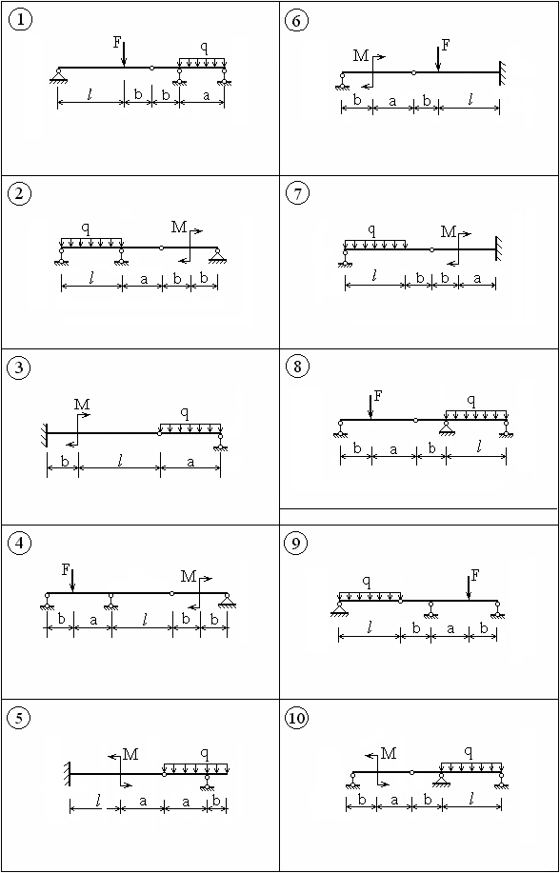
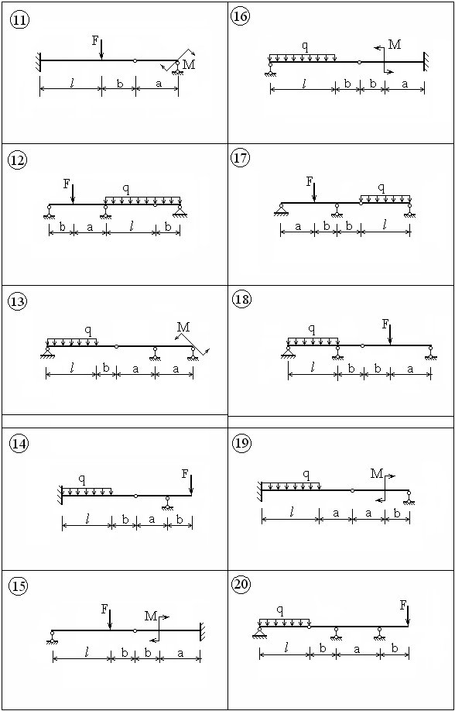
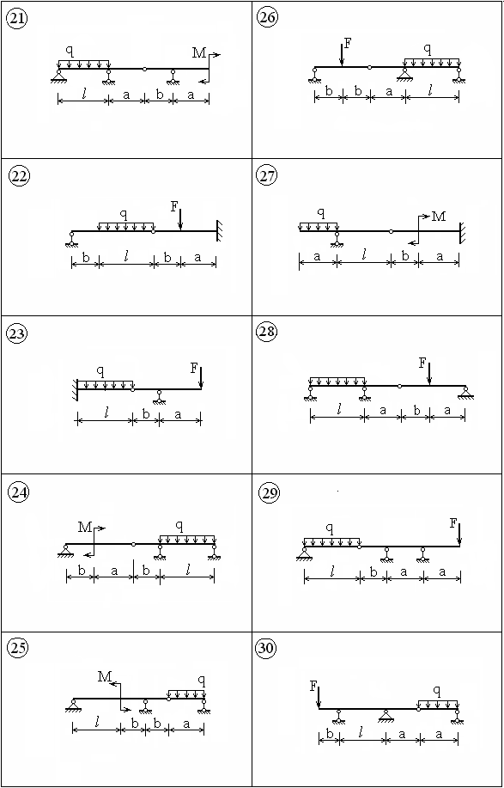
Задача 4
Определение перемещений при изгибе плоской рамы

Для заданной рамы со стержнями различной жёсткости (рис. 1) определить методом Мора горизонтальное перемещение сечения A, вертикальное перемещение сечения B и угол поворота сечения С.
Исходные данные

a  м | b  м | c  м | F  кН | M  кНм | q  кН/м
4 | 3 | 2 | 10 | 5 | 3

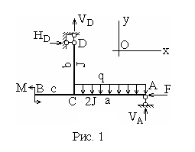
Расчётная схема Решение
Определим опорные реакции из уравнений равновесия.
Построим грузовую и единичные эпюры изгибающих моментов (рис. 2, 3, 4, 5). Поскольку при определении перемещений в раме используется интеграл Мора, содержащий только изгибающие моменты, построение эпюр $Q$ и $N$ не обязательно. Для определения вертикального и горизонтального перемещений точек A, B в этих сечении прикладываются единичные силы $\bar{F}=1$, для определения угла поворота сечения C - единичный момент $\bar{M}=1$.
$\sum{M_{D}}=0, M−\frac{1}{2}{\text{qa}}^{2}−\text{Fb}+V_{A}⋅a=0$,
$V_{A}=\frac{1}{a}\left(−M+\frac{1}{2}{\text{qa}}^{2}+\text{Fb}\right)=\text{12},\text{25}$ кН.
$\sum{X}=0, H_{D}−F=0, H_{D}=F=\text{10}$ кН.
$\sum{Y}=0, V_{D}+V_{A}−\text{qa}=0, V_{D}=\text{qa}−V_{A}=−0,\text{25}$ кН.
Грузовая эпюра, построенная по этим результатам, представлена на рис. 2. Аналогично строятся эпюры от $\bar{F}=1$ и $\bar{M}=1$ (рис. 3, 4, 5).
Определим перемещения с помощью интеграла Мора. Вычисления ведутся способами Верещагина и Симпсона путём «перемножения» эпюр
$$Δ_{A}=\frac{1}{\text{EJ}}\int_{0}^{b}{{\bar{M}}_{1}M_{F}\text{dz}}+\frac{1}{2\text{EJ}}\int_{0}^{a}{{\bar{M}}_{1}M_{F}\text{dz}}=\frac{1}{\text{EJ}}[\frac{1}{2}⋅\text{30}⋅3⋅\frac{2}{3}⋅3+$$
$+\frac{1}{2}⋅\frac{4}{6}\left(3⋅\text{25}+4⋅1,5⋅\text{18},5\right)]=\frac{\text{152}}{\text{EJ}}$, (влево).
$Δ_{B}=\frac{1}{2\text{EJ}}\left[5⋅2⋅\frac{1}{2}⋅2+\frac{4}{6}\left(−\text{25}⋅2−4⋅1⋅\text{18},5\right)\right]=−\frac{\text{48},\text{67}}{\text{EJ}}$, (вверх).
$ϕ_{C}=\frac{1}{2\text{EJ}}⋅\frac{4}{6}\left(1⋅\text{25}+4⋅\text{18},5⋅0,5\right)=\frac{\text{20},\text{67}}{\text{EJ}}$(по направлению часовой стрелки).
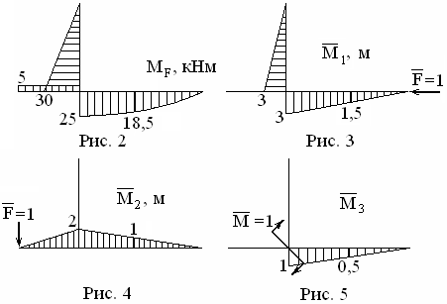

По знакам полученных значений определены направления перемещений, указанные в скобках. Для определения $v_{A}$ перемножаются эпюры ${\bar{M}}_{1}$ и $M_{F}$, при определении $v_{B}$ - эпюры ${\bar{M}}_{2}$ и $M_{F}$. Угол поворота $ϕ_{c}$ определяется перемножением эпюр ${\bar{M}}_{3}$ и $M_{F}$.

ВАРИАНТЫ ЗАДАНИЙ

Второе  число  шифра | a  м | b  м | c  м | F  кН | M  кНм | q  кН/м
1 | 4,0 | 3,2 | 2,2 | 10 | 8 | 7
2 | 3,8 | 3,0 | 2,0 | 7 | 5 | 6
3 | 3,6 | 2,8 | 1,5 | 9 | 7 | 6
4 | 3,4 | 2,6 | 1,7 | 6 | 4 | 5
5 | 3,2 | 2,4 | 1,8 | 8 | 6 | 7
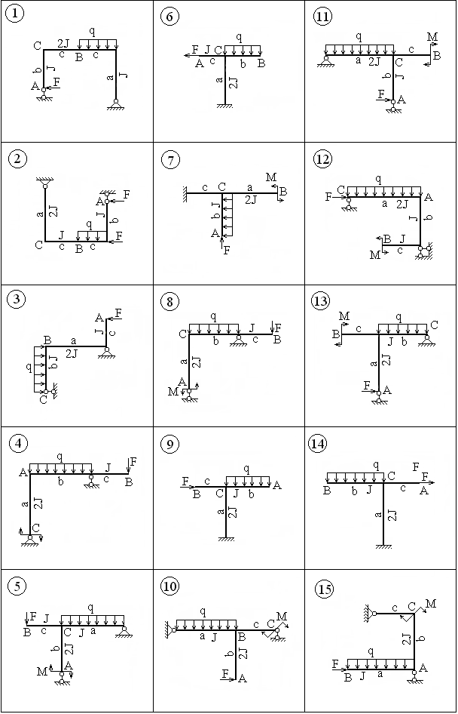
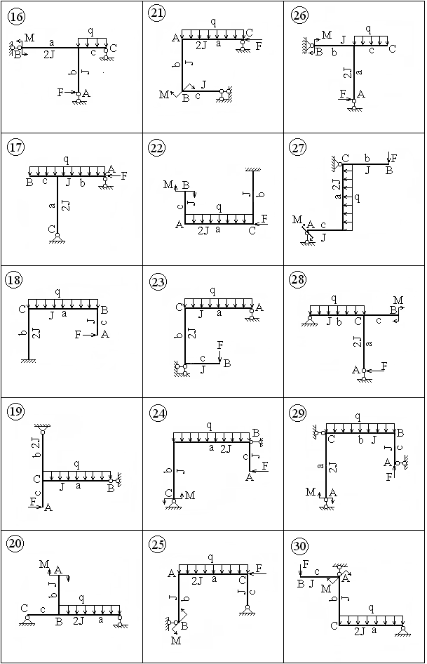
Задача 5

Внецентренное сжатие с изгибом

Деревянная стойка прямоугольного поперечного сечения загружена в продольном направлении расчетной внецентренно приложенной сосредоточенной силой F, а также расчетными поперечными нагрузками P и q, действующими в главных плоскостях.
Требуется:
1. Построить эпюры внутренних усилий N, M_{х}, M_{y} от действующих расчётных нагрузок.
2. Построить эпюру нормальных напряжений в опасном сечении стойки.
3. Проверить прочность по методу предельных состояний.
4. Определить грузоподъёмность стержня, т. е. предельные значения нагрузок, при которых прочность будет обеспечена.
Исходные данные

b  см | h  cм | l  м | F  кН | P  кН | q  кН/м | R  МПа | $$γ_{с}$$
26 | 30 | 2,5 | 100 | 10 | 7 | 25 | 0,9

Расчётная схема и эпюры
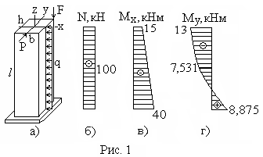
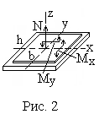

Решение
Анализ заданной расчётной схемы показывает, что в поперечном сечении стержня действуют внутренние силы $\left\{ N , Q_{x}, Q_{y}, M_{x} , M_{у}\right\}$, т.е. имеет место внецентренное сжатие с изгибом. Поперечными силами, ввиду их незначительного влияния на прочность будем пренебрегать. Следовательно, дальнейший интерес представляют три силовых фактора $\left\{ N, M_{x} , M_{у}\right\}$. Их можно определить с помощью уравнений равновесия, вытекающих из метода сечений.
Сначала найдём геометрические характеристики поперечного сечения:
$$A=\text{bh}=0,\text{26}⋅0,3=0,\text{078} м^{2},$$
$$J_{x}=\frac{b h^{3}}{\text{12}}=\frac{0,\text{26}⋅{0,3}^{3}}{\text{12}}=5,\text{85}⋅{\text{10}}^{−4} м^{4},$$
$$J_{y}=\frac{h b^{3}}{\text{12}}=\frac{0,3⋅0,{\text{26}}^{3}}{\text{12}}=4,\text{394}⋅{\text{10}}^{−4} м^{4} ,$$
$$W_{x}=\frac{b h^{2}}{6}=\frac{0,\text{26}⋅{0,3}^{2}}{6}=0,\text{0039} м^{3},$$
$W_{y}=\frac{h b^{2}}{6}=\frac{0,3⋅0,{\text{26}}^{2}}{6}=0,\text{00338} м^{3}$.
С целью выявления наиболее опасных сечений построим эпюры внутренних сил. В характерных верхнем, среднем и нижнем сечениях найдем их значения. При этом примем правила знаков, соответствующие рис. 2, т.е. внутренние силы, показанные на рисунке, будем считать положительными.
Верхнее сечение
$$N=−F=−\text{100} \text{кН} ,$$
$$M_{x}=−F⋅\frac{h}{2}=−\text{100}⋅\frac{0,3}{2}=−\text{15} \text{кНм},$$
$$M_{y}=−F⋅\frac{b}{2}=−\text{100}⋅\frac{0,\text{26}}{2}=−\text{13} \text{кНм}\text{.}$$
Среднее сечение
$M_{y} =−F⋅\frac{b}{2}+\frac{q l^{2}}{8}=−\text{100}⋅\frac{0,\text{26}}{2}+\frac{7⋅{2,5}^{2}}{8}=−7,\text{531} \text{кНм} \text{.}$
Нижнее сечение
$$N=−F=−\text{100} \text{кН,}$$
$$M_{x}=−F⋅\frac{h}{2}−P⋅l=−\text{100}⋅\frac{0,3}{2}−\text{10}⋅2,5=−\text{40} \text{кНм},$$
$$M_{y}=−F⋅\frac{b}{2}+\frac{1}{2} q l^{2}=−\text{100}⋅\frac{0,\text{26}}{2}+\frac{1}{2}⋅7⋅{2,5}^{2}=8,\text{875} \text{кНм}\text{.}$$
Соответствующие эпюры изображены на рисунке 1 (б, в, г).
В сечениях от действия указанных внутренних сил возникают нормальные напряжения, причём от продольной силы, только сжимающие, а от изгибающих моментов – как растягивающие, так и сжимающие в разных точках сечения. Какое из сечений является более опасным, зависит от наибольшего значения напряжения по абсолютной величине. Поэтому перейдём к определению напряжений. Нормальные напряжения в произвольной точке по принципу независимости действия сил определяются как сумма трёх слагаемых (рис. 2)
$$σ=σ_{N}+ σ_{M_{x}} + σ_{M_{y}}\text{.}$$
Наибольшее по значению напряжение будет отрицательным (сжимающим) и определяется для прямоугольного сечения как сумма абсолютных величин
${\left|σ\right|}_{\text{max}}=\left|\frac{N}{A}\right|+\left|\frac{M_{x}}{W_{x}}\right|+\left|\frac{M_{y}}{W_{y}}\right| \text{.}$ (1)
По (1) получены максимальные значения:
в верхнем сечении
$σ_{\text{max}}=8,\text{974}$ МПа,
в среднем сечении
$σ_{\text{max}}=\text{10},\text{560}$ МПа,
в нижнем сечении
$σ_{\text{max}}=\text{14},\text{164}$ МПа.
Сравнение трёх результатов показывает, что наиболее опасным является нижнее сечение. В нижнем сечении необходимо определить опасную точку, т. е. точку с наибольшим нормальным напряжением, и построить эпюру нормальных напряжений. С этой целью выясним расположение нулевой линии. Для произвольной точки (х, у) сечения нормальное напряжение определяется формулой
$\begin{aligned}σ=\frac{N}{A}+\frac{M_{x} y}{J_{x}}+\frac{M_{y} x}{J_{y}}= \\ \left(\frac{−\text{100}}{0,\text{078}}+\frac{−\text{40} y}{5,\text{85}⋅{\text{10}}^{−4}}+\frac{8,\text{875} x}{4,\text{394}⋅{\text{10}}^{−4}}\right)⋅\frac{{\text{10}}^{3}}{{\text{10}}^{6}} = \\ −1,\text{282}−\text{68},\text{38} y+\text{20},\text{02} x \text{МПа} \text{.}\end{aligned}$ (2)
Для построения эпюры нормальных напряжений необходимо определить положение нулевой линии. С этой целью напряжения, определяемые формулой (2) приравняем к нулю и получим уравнение нулевой линии
$−1,\text{282}−\text{68},\text{38} y+\text{20},\text{02} x=0 \text{.}$ (3)
При х = 0 из (3) получим ординату точки пересечения нулевой линией оси у – ов
$y_{0}=−\frac{1,\text{282}}{\text{68},\text{38}}=−0,\text{01875} м=−1,\text{875}$ см.
Аналогично положим, что у = 0 и определим из (3) абсциссу точки пересечения оси х – ов
$х_{0}=\frac{1,\text{282}}{\text{20},\text{02}}=0,\text{0634} м=6,\text{34}$ см.
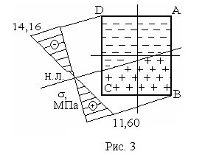
По этим отрезкам построена нулевая линия на рис. 3. Наибольшее сжимающие напряжение будет в точке D (-13, 15 см), растягивающее – в точке В (13, -15 см). По вычислениям с помощью (2) получена эпюра нормальных напряжений $σ$. Опасной точкой сечения является точка D с максимальным напряжением
$σ_{\text{max}}=\text{14},\text{16}$ МПа.
Проверим условие прочности
$$σ_{\text{max}}≤R γ_{c} \text{.}$$
Подстановка чисел даёт
$$\text{14},\text{16} \text{МПа} ≤ \text{25}⋅0,9=\text{22},5 \text{МПа} \text{.}$$
Условие прочности выполняется. Грузоподъёмность превышает приложенные нагрузки. Их значения можно повысить. Если принять одинаковые коэффициенты повышения k, то
$$k=\frac{\text{22},5}{\text{14},\text{16}} =1,\text{59} \text{.}$$
Отсюда вывод: нагрузки можно увеличить значительно без ущерба для прочности до значений:
$F=\text{159}$ кН, $Р=\text{15},9$ кН, $q=\text{11},\text{12}$ кН/м.

ВАРИАНТЫ ЗАДАНИЙ

Второе  число  шифра | b  см | h  cм | l  м | F  кН | P  кН | q  кН/м | R  МПа | $$γ_{c}$$
1 | 26 | 32 | 2,4 | 200 | 9 | 8 | 25 | 0,90
2 | 24 | 30 | 2,6 | 210 | 8 | 6 | 22 | 0,85
3 | 23 | 28 | 2,5 | 220 | 10 | 5 | 24 | 0,95
4 | 21 | 27 | 2,3 | 200 | 9 | 7 | 23 | 0,80
5 | 20 | 25 | 2,0 | 190 | 11 | 5 | 28 | 0,85

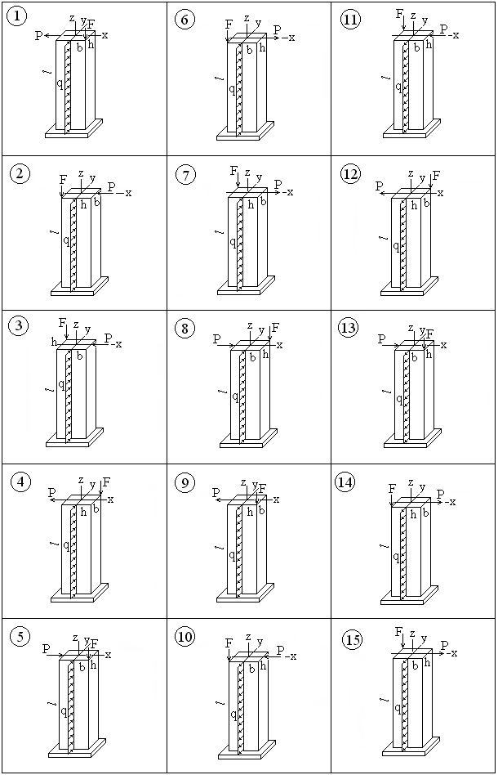
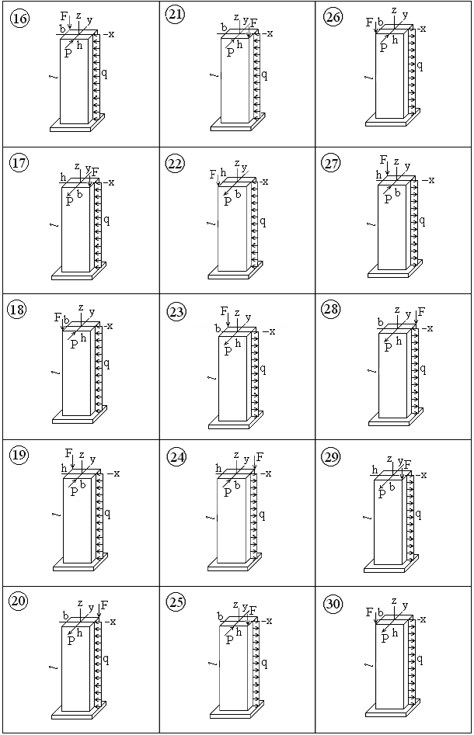
Задача 6
Рациональное сечение сжатой стойки при продольном изгибе
Стойка из стального прокатного двутавра, сжата силой F (рис. 1) и имеет заданную расчётную схему.
Требуется:
1. Заменить заданное сечение составным сечением из двух элементов (рис. 2) с общей площадью, не превышающей площадь двутавра.
2. Определить грузоподъёмность стойки в обоих вариантах.
3. Сравнить допускаемые нагрузки и сделать вывод о более рациональном сечении сжатой стойки.
Исходные данные
Номер двутавра | l  м | R  МПа | г_{c}
30 | 3,1 | 200 | 0,95

Расчётная схема Решение
Заданная стойка изготовлена из двутавра №30 с геометрическими характеристиками
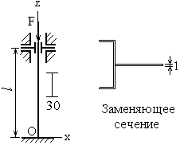
Рис. 1 Рис. 2
A = 46,5 см², i_{x} = 12,3 см, i_{y} = 2,69 см.
Из этих данных можно заключить, что двутавр является нерациональной формой сечения при продольном нагружении стойки с возможной потерей устойчивости. Его материал распределён так, что один из радиусов инерции (i_{y}) значительно меньше другого. В двух плоскостях хОz и yOz критические силы будут существенно различаться, т.е. стойка не является равноустойчивой в указанных плоскостях, что ведёт к недоиспользованию прочностных свойств материала. По этим причинам предлагается перераспределить материал, не увеличивая площади сечения (значит, не увеличивая расхода), на два элемента: стандартный швеллер и стальную полосу. Толщина полосы задана, второй размер выберем таким образом, чтобы осевые моменты сечения впоследствии оказались примерно одинаковыми, т.е. J_{x} J_{y}. Примем его равным 19 см. Её площадь сечения легко вычисляется:
А₁ = 19·1 = 19 см².
По условию задачи
А₂ ≤ А – А₁ =46,5 – 19 = 27,5 см².
Из сортамента берём швеллер № 22 с площадью сечения
А₂ = 26,7 см².
Составное сечение с необходимыми размерами в более крупном масштабе показано на рис. 2. Здесь x₀, y₀ – координатные оси, относительно которых будут отыскиваться координаты центра тяжести. Ось х-ов совпадает с осью симметрии сечения и потому является одной из главных центральных осей. Остальные обозначенные оси являются собственными осями элементов сечения. Два варианта стойки будем сравнивать по их грузоподъёмности, т.е. по величине допускаемых нагрузок. Перейдём к их определению.
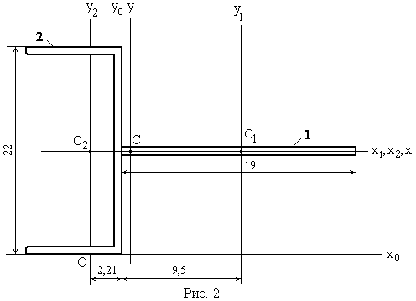
Рис. 2
Допускаемое значение силы должно удовлетворять условию устойчивости
$$y=\frac{F}{A} ≤ ϕ {\text{Rγ}}_{c}\text{.}$$
Отсюда
F = [F] = $ϕ$ R γ_{c} A. (1)
Рассмотрим оба варианта.
1. Двутавр. Коэффициент приведения длины определяется в зависимости от условий закрепления концов стержня и равен
$μ=1$.
Коэффициент продольного изгиба ц зависит от гибкости
$$λ=\frac{μl}{i_{\text{min}}}=\frac{1⋅\text{310}}{2,\text{69}}=\text{115},2\text{.}$$
Приведён фрагмент таблицы для коэффициента продольного изгиба стали при R = 200 МПа. Отсюда по линейной интерполяции для гибкости 115,2 получим
R = 200 МПа
λ | $$ϕ$$
110 | 0,537
120 | 0,479
$$ϕ=0,\text{537}−\frac{0,\text{537}−0,\text{479}}{\text{10}}⋅5,2=0,\text{507}\text{.}$$
Подставим в (1) и вычислим
${\left[F\right]}_{ 1}=0,\text{507}⋅\text{200}⋅{\text{10}}^{6}⋅0,\text{95}⋅\text{46},5⋅{\text{10}}^{−4}=\text{474439}$ $H=\text{474},4 \text{кН}$. (2)
2. Составное сечение. В этом случае потребуется подробное вычисление геометрических характеристик. Сначала рассмотрим каждый элемент отдельно.
Полоса.
$A_{1}=\text{19} {\text{см}}^{2}$, $x_{1}={\text{19}}/2=9,5 \text{см}$,
$J_{x_{1}}=\frac{b_{1}h_{1}^{3}}{\text{12}} = \frac{\text{19} ⋅ 1^{3}}{\text{12}} = 1,\text{58} {\text{см}}^{4},$ $J_{y_{1}}=\frac{h_{1}b_{1}^{3}}{\text{12}} = \frac{1⋅{\text{15}}^{3}}{\text{12}} = \text{571},6 {\text{см}}^{4}$.
Швеллер № 24. Из таблицы: «Швеллеры стальные горячекатаные (ГОСТ 8240-89)» возьмём данные:
$A_{2}=\text{26},7 {\text{см}}^{2}$, $x_{2}=−2,\text{21} \text{см}$, $J_{x_{2}}=\text{2110} {\text{см}}^{4}$, $J_{y_{2}}=\text{151} {\text{см}}^{4}$.
Вычислим геометрические характеристики составного сечения.
Площадь
A = A₁ + А₂ = 19 + 26,7 = 45,7 см².
Координата центра тяжести
$$x_{C}=\frac{A_{1}x_{1}+A_{2}x_{2}}{А} = \frac{\text{19} ⋅ 9,5+\text{26},7⋅(−2,\text{21})}{\text{45},7} = 2,\text{66} \text{см}\text{.}$$
Расстояние между параллельными осями y и y₁, y и y₂
$a_{1}=x_{C}−x_{1}=2,\text{66}−9,5=−6,\text{84} \text{см}, a_{2}=x_{C}−x_{2}=2,\text{66}+2,\text{21}=4,\text{87} \text{см}$.
Осевые моменты инерции
$J_{x}=J_{x_{1}}+J_{x_{2}}=1,\text{58}+\text{2110}=\text{2112} {\text{см}}^{4}$,
$$J_{y}=J_{y_{1}}+a_{1}^{2}A_{1}+J_{y2}+a_{2}^{2}A_{2} = \text{571}\text{.}6 + 6,{\text{84}}^{2}+\text{151}+4,{\text{87}}^{2}\text{26},7 =\text{2245} {\text{см}}^{4}\text{.}$$
Моменты инерции оказались примерно одинаковыми, поэтому ранее назначенный размер полосы 19 см корректировать не будем. В противном случае пришлось бы его уточнять, пытаясь добиться примерного равенства осевых моментов инерции. При этом, естественно, были бы повторены все предыдущие вычисления.
Радиусы инерции
$i_{x}=\sqrt{\frac{J_{x}}{A}} = \sqrt{\frac{\text{2112}}{\text{45},7}} = 6,8 \text{см}$, $i_{y}=\sqrt{\frac{J_{y}}{A}} = \sqrt{\frac{\text{2245}}{\text{45},7}} = 7 \text{см}$.
Полученные радиусы инерции имеют близкие значения, из чего следует, что это сечение будет примерно равноустойчивым по отношению к осям x и у. Минимальный радиус инерции
$$i_{\text{min}}=i_{x}=6,8 \text{см}$$
значительно превосходит радиус инерции двутавра, что приведёт к существенному увеличению грузоподъёмности стойки.
Определим гибкость стержня
$$λ =\frac{μl}{i_{\text{min}}} = \frac{1 ⋅ \text{310}}{6,8} = \text{45},6\text{.}$$
Такой гибкости соответствует коэффициент продольного изгиба (см. фрагмент из таблицы ниже)
$$ϕ=0,\text{906}−\frac{0,\text{906}−0,\text{869}}{\text{10}}⋅5,6=0,\text{885}\text{.}$$
R = 200 МПа
λ | $$ϕ$$
40 | 0,906
50 | 0,869
Тогда допускаемая нагрузка по (1) имеет значение
$[F]_{2}=0,\text{885}⋅\text{200}⋅{\text{10}}^{6} ⋅0,\text{95}⋅\text{45},7 ⋅ {\text{10}}^{−4}= \text{768689} Н= \text{768},7 \text{кН}\text{.}$ (3)
Разница в процентах между двумя значениями допускаемой нагрузки (2) и (3) большая и составляет в процентах
$$δ=\frac{[F]_{2} − [F]_{1}}{[F]_{1}} \text{100} \text{\%}= \frac{\text{768},7−\text{474},4}{\text{474},4} = \text{62} \text{\%}\text{.}$$
Данный результат показывает, что правильный выбор типа сечения, компоновка элементов составных сечений имеют существенное значение для повышения эффективности использования материала конструкции.

Коэффициенты ϕ продольного изгиба центрально-сжатых элементов

λ | ϕ |  | λ | ϕ
λ | R, МПа |  | λ | R, МПа
λ | 200 | 240 | λ | 200 | 240
10 | 0,988 | 0,987 | 120 | 0,479 | 0,419
20 | 0,967 | 0,962 | 130 | 0,425 | 0,364
30 | 0,939 | 0,931 | 140 | 0,376 | 0,315
40 | 0,906 | 0,894 | 150 | 0,328 | 0,276
50 | 0,869 | 0,852 | 160 | 0,290 | 0,244
60 | 0,827 | 0,805 | 170 | 0,259 | 0,218
70 | 0,782 | 0,754 | 180 | 0,233 | 0,196
80 | 0,734 | 0,686 | 190 | 0,210 | 0,177
90 | 0,665 | 0,612 | 200 | 0,191 | 0,161
100 | 0,599 | 0,542 | 210 | 0,174 | 0,147
110 | 0,537 | 0,478 | 220 | 0,160 | 0,135

ВАРИАНТЫ ЗАДАНИЙ

Второе  число  шифра | Номер  двутавра | R  МПа | γ_{c}
1 | 30 | 200 | 0,90
2 | 27 | 240 | 0,95
3 | 33 | 200 | 0,95
4 | 33 | 240 | 0,90
5 | 30 | 240 | 0,95

Примечание. В заменяющих схемах 23–27 указан только один из размеров (1 см) стальной полосы. Второй размер подбирается студентом (см. пример, приведённый выше).

Расчётные схемы

1 | 2 | 3 | 4 | 5 | 6
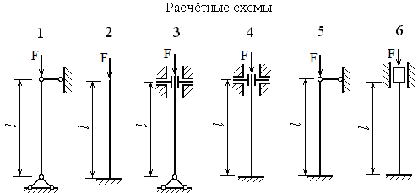
Таблица
Первое число  шифра | Расчётная  схема | l  м | Заменяющее  сечение
1 | 1 | 3,0 | 1
2 | 2 | 2,1 | 2
3 | 3 | 2,2 | 3
4 | 4 | 3,1 | 4
5 | 5 | 3,4 | 5
6 | 6 | 4,0 | 6
7 | 1 | 3,1 | 7
8 | 2 | 2,2 | 8
9 | 3 | 2,3 | 9
10 | 4 | 3,2 | 10
11 | 5 | 3,6 | 11
12 | 6 | 4,2 | 12
13 | 1 | 3,0 | 13
14 | 2 | 2,1 | 14
15 | 3 | 2,2 | 15
16 | 4 | 3,0 | 16
17 | 5 | 3,5 | 17
18 | 6 | 3,9 | 18
19 | 1 | 2,9 | 19
20 | 2 | 2,2 | 20
21 | 3 | 2,3 | 21
22 | 4 | 2,8 | 22
23 | 5 | 3,7 | 23
24 | 6 | 4,3 | 24
25 | 1 | 3,3 | 25
26 | 2 | 2,3 | 26
27 | 3 | 2,2 | 27
28 | 4 | 2,9 | 28
29 | 5 | 3,3 | 29
30 | 6 | 4,1 | 30
Заменяющие сечения

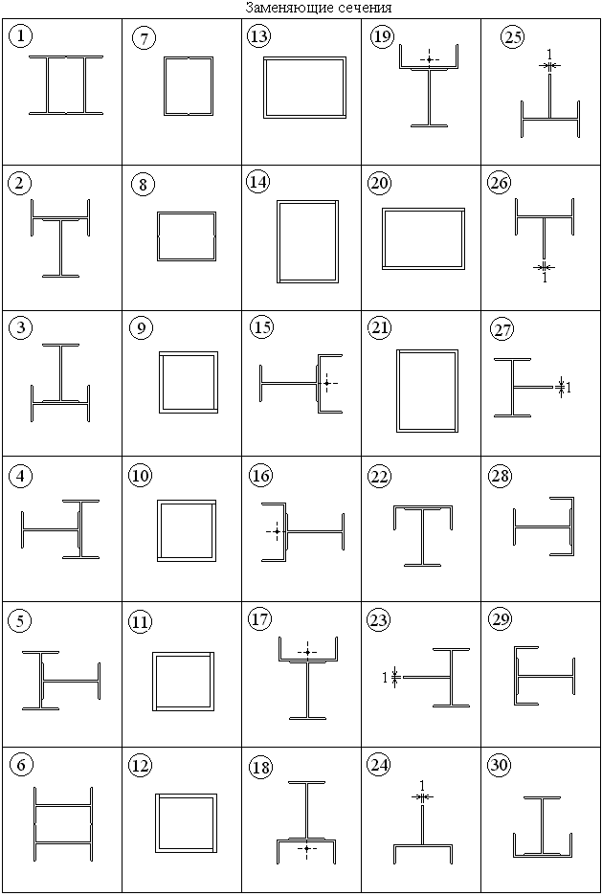

Литература
1. Александров А.В. Потапов В.Д. Державин Б.П. Сопротивление материалов. – М.: Высшая школа, 2000. – 560 с.
2. Андреев В.И., Паушкин А.Г., Леонтьев А.Н. Техническая механика (для учащихся строительных вузов и факультетов). Учебник. –М., Издательство АСВ, 2012 с.
3. Атаров Н.М., Варданян Г.С., Горшков А.А., Леонтьев А.Н. Сопротивление материалов. Учебное пособие. Ч. 1 / –М.: МГСУ, 2009. –64 с.
4. Атаров Н.М., Варданян Г.С., Горшков А.А., Леонтьев А.Н. Сопротивление материалов. Учебное пособие. Ч. 2 / –М.: МГСУ, 2010. –80 с.
5. Атаров Н.М., Варданян Г.С., Горшков А.А., Леонтьев А.Н. Сопротивление материалов. Учебное пособие. Ч. 3 / –М.: МГСУ, 2010. –73 с.
6. Атаров Н.М. Сопротивление материалов в примерах и задачах: Учебное пособие. –М.: ИНФРА-М, 2013. – 407 с.
7. Варданян Г.С. и др. Сопротивление материалов с основами теории упругости и пластичности. – М.: изд. Ассоц. строит. вузов, 1995. –572 с.
8. Варданян Г.С., Атаров Н.М., Горшков А.А. Сопротивление материалов (с основами строительной механики). Под. ред. Г.С.Варданяна. –М.: ИНФРА-М, 2011. –480 с.
9. Михайлов А.М. Сопротивление материалов: учебник для студентов высших учебных заведений / А.М. Михайлов.–М.: Издательский центр «Академия», 2009. – 448 с.
10. Саргсян А.Е. Сопротивление материалов, теории упругости и пластичности. – М., 2000. – 286 с.
11. Феодосьев В.И. Сопротивление материалов. – М.: Изд-во МГТУ, 1999. – 591 с.
12. Сайт кафедры теоретической и прикладной механики:
http://kafedratpm.ucoz.ru.

ПРИЛОЖЕНИЯ

Таблица 1
Геометрические характеристики плоских сечений
Сечение | Площадь  сечения | Осевой момент  инерции  I_{x}, I_{y} | Момент сопротивления  W_{x}, W_{y} | Радиус инерции  i_{x}, i_{y}
1 | 2 | 3 | 4 | 5
 | $$b^{2}$$ | $$I_{x}=I_{y}=\frac{b^{4}}{\text{12}}$$ | $$W_{x}=W_{y}=\frac{b^{3}}{6}≈0,\text{118} b^{3}$$ | $$i_{x}=i_{y}=\frac{b}{\sqrt{\text{12}}}≈0,\text{289} b$$
 | $$b^{2}−b_{1}^{2}$$ | $$I_{x}=I_{y}=\frac{b^{4}−b_{1}^{4}}{\text{12}}$$ | $$W_{x}=W_{y}=\frac{b^{4}−b_{1}^{4}}{6 b}$$ | $$i_{x}=i_{y}=\sqrt{\frac{b^{2}+b_{1}^{2}}{\text{12}}}$$
 | $$a^{2}$$ | $$I_{x}=I_{y}=\frac{a^{4}}{\text{12}}$$ | $$W_{x}=W_{y}=\frac{\sqrt{2} a^{3}}{\text{12}}≈0,\text{118} a^{3}$$ | $$i_{x}=i_{y}=\frac{a}{\sqrt{\text{12}}}≈0,\text{289} a$$
 | $$b h$$ | $$I_{x}=\frac{b h^{3}}{\text{12}} ;$$  $I_{y}=\frac{h b^{3}}{\text{12}}$ | $$W_{x}=\frac{{\text{bh}}^{2}}{6} ;$$  $$W_{y}=\frac{h b^{2}}{6}$$ | $i_{x}=\frac{h}{\sqrt{\text{12}}}≈0,\text{289} h ;$  $i_{y}=\frac{b}{\sqrt{\text{12}}}≈0,\text{289} b$

Продолжение таблицы 1
1 | 2 | 3 | 4 | 5
 | $$b h−b_{1} h_{1}$$ | $$I_{x}=\frac{b h^{3}−b_{1} h_{1}^{3}}{\text{12}} ;$$  $$I_{y}=\frac{b^{3} h−b_{1}^{3} h_{1}}{\text{12}}$$ | $$W_{x}=\frac{b h^{3}−b_{1} h_{1}^{3}}{6 h} ;$$  $$W_{y}=\frac{b^{3} h−b_{1}^{3} h}{6 b}$$ | $$i_{x}=\sqrt{\frac{b h^{3}−b_{1} h_{1}^{3}}{\text{12} (\text{bh}−b_{1} h_{1})}} ;$$  $$i_{y}=\sqrt{\frac{h b^{3}−h_{1} b_{1}^{3}}{\text{12} (\text{bh}−b_{1} h_{1})}}$$
 | $$\frac{π d^{2}}{4}$$ | $$I_{x}=I_{y}=\frac{π d^{4}}{\text{64}} ; I_{ρ}=\frac{π d^{4}}{\text{32}}$$ | $$W_{x}=W_{y}=\frac{π d^{3}}{\text{32}} ; W_{ρ}=\frac{π d^{3}}{\text{16}}$$ | $$i_{x}=i_{y}=\frac{d}{4}$$
 | $$\frac{π \left(d^{2}−d_{1}^{2}\right)}{4}$$ | $$I_{x}=I_{y}=\frac{π \left(d^{4}−d_{1}^{4}\right)}{\text{64}} ;$$  $$I_{ρ}=\frac{π \left(d^{4}−d_{1}^{4}\right)}{\text{32}}$$ | $$W_{x}=W_{y}=\frac{π \left(d^{4}−d_{1}^{4}\right)}{\text{32} d} ;$$  $$W_{ρ}=\frac{π \left(d^{4}−d_{1}^{4}\right)}{\text{16} d}$$ | $$i_{x}=i_{y}=\frac{\sqrt{d^{2}+d_{1}^{2}}}{4}$$
 | $$\frac{π d^{2}}{8}=\frac{π r^{2}}{2}$$ | $$I_{x}=0,\text{11} r^{4}=0,\text{007} d^{4} ;$$  $$I_{y}=0,4 r^{4}=0,\text{025} d^{4}$$ | $$\begin{aligned}W_{\text{xB}}=0,\text{1912} r^{3}=0,\text{0239} d^{3}; \\ W_{\text{xH}}=0,\text{258} r^{3}=0,\text{0323} d^{3} ;\end{aligned}$$  $$W_{y}=0,4 r^{3}=0,\text{05} d^{3}$$ | $$i_{x}=0,\text{264} r=0,\text{132} d;$$  $$i_{y}=0,5 r=0,\text{25} d$$

Окончание таблицы 1

1 | 2 | 3 | 4 | 5
 | $$\frac{b h}{2}$$ | $$I_{x}=\frac{b h^{3}}{\text{36}} ; I_{y}=\frac{h b^{3}}{\text{36}}$$ | $$W_{\text{xB}}=\frac{b h^{2}}{\text{24}} ; W_{\text{xH}}=\frac{b h^{2}}{\text{12}} ;$$  $$W_{yΠ}=\frac{b h^{2}}{\text{24}} ; W_{yΛ}=\frac{b h^{2}}{\text{12}}$$ | $i_{x}=\frac{h}{\sqrt{\text{18}}}≈0,\text{236} h ;$  $$i_{y}=\frac{b}{\sqrt{\text{18}}}≈0,\text{236} b$$
 | $$\frac{b h}{2}$$ | $$I_{x}=\frac{b h^{3}}{\text{36}} ; I_{y}=\frac{h b^{3}}{\text{48}}$$ | $$W_{\text{xB}}=\frac{b h^{2}}{\text{24}} ; W_{\text{xH}}=\frac{b h^{2}}{\text{12}} ;$$  $$W_{y}=\frac{b h^{2}}{\text{24}}$$ | $$i_{x}=\frac{h}{\sqrt{\text{18}}}≈0,\text{236} h ;$$  $$i_{y}=\frac{b}{\sqrt{\text{24}}}≈0,\text{204} b$$
$$y_{c}=\frac{h(2a+b)}{3(a+b)}$$ | $$\frac{a+b}{2} h$$ | $$I_{x}=\frac{h^{3} (a^{2}+4 \text{ab}+b^{2})}{\text{36} (a+b)} ;$$  $$I_{y}=\frac{h (b^{4}−a^{4})}{\text{48} (b−a)}$$ | $$W_{\text{xB}}=\frac{h^{2} (a^{2}+4 \text{ab}+b^{2})}{\text{12} (a+2 b)} ;$$  $$W_{\text{xH}}=\frac{h^{2} (a^{2}+4 \text{ab}+b^{2})}{\text{12}(2a+b)} ;$$  $$W_{y}=\frac{h (b^{4}−a^{4})}{\text{24} (b^{2}−b a)}$$ | $$i_{x}=\sqrt{\frac{h^{2} (a^{2}+4 \text{ab}+b^{2})}{\text{18} (a+b)^{2}}} ;$$  $$i_{y}=\sqrt{\frac{a^{2}+b^{2}}{\text{24}}}$$
Примечания:
1. $W_{\text{xB}} , W_{\text{xH}} , W_{yΠ} , W_{yΛ} −$осевые моменты сопротивления крайних верхних, нижних, правых и левых волокон соответственно.
2. Единицы измерений величин:
- площадь сечения F, м² = 10⁴ см²;
- осевые и полярный моменты инерции $I_{x} , I_{y} , I_{ρ} , м^{4}={\text{10}}^{8} {\text{см}}^{4} ;$
- осевые и полярный моменты сопротивления $W_{x} , W_{y} , W_{ρ} , м^{3}={\text{10}}^{6} {\text{см}}^{3};$
– радиусы инерции $i_{x} , i_{y} , м={\text{10}}^{2} \text{см} \text{.}$

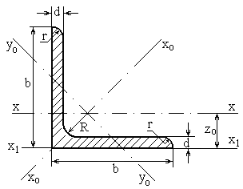
Таблица 2
Сталь прокатная угловая равнополочная

Номер уголка |  | b |  | d |  | R |  | r |  | Площадь поперечного сечения  см² |  | Справочные величины для осей |  |  |  |  |  |  |  |  |  |  |  |  |  | Масса 1 м длины  профиля  кг
 |  |  |  |  |  |  |  |  |  |  |  | $$x−x$$ |  |  |  | $$x_{0}−x_{0}$$ |  |  |  | $$y_{0}−y_{0}$$ |  |  |  | $$x_{1}−x_{1}$$ | $$z_{0}$$  см | Масса 1 м длины  профиля  кг
 |  | мм |  |  |  |  |  |  |  |  |  | $I_{x}$  см⁴ |  | $$i_{x}$$  см |  | $$I_{x_{0} \text{max}}$$  см⁴ |  | $$i_{x_{0} \text{max}}$$  см |  | $$I_{y_{0} \text{min}}$$  см ⁴ |  | $$i_{y_{0} \text{min}}$$  cм |  | $$I_{x_{1}}$$  см⁴ | $$z_{0}$$  см | Масса 1 м длины  профиля  кг
1 |  | 2 |  | 3 |  | 4 |  | 5 |  | 6 |  | 7 |  | 8 |  | 9 |  | 10 |  | 11 |  | 12 |  | 13 | 14 | 15
2 |  | 20 |  | 3  4 |  | 3,5 |  | 1,2 |  | 1,13  1,46 |  | 0,40  0,50 |  | 0,59  0,58 |  | 0,63  0,78 |  | 0,75  0,73 |  | 0,17  0,22 |  | 0,39  0,38 |  | 0,81  1,09 | 0,60  0,64 | 0,89  1,15
2,5 |  | 25 |  | 3  4 |  | 3,5 |  | 1,2 |  | 1,43  1,86 |  | 0,81  1,03 |  | 0,75  0,74 |  | 1,29  1,62 |  | 0,95  0,93 |  | 0,34  0,44 |  | 0,49  0,48 |  | 1,57  2,11 | 0,73  0,76 | 1,12  1,46
2,8 |  | 28 |  | 3 |  | 4,0 |  | 1,3 |  | 1,62 |  | 1,16 |  | 0,85 |  | 1,84 |  | 1,07 |  | 0,48 |  | 0,55 |  | 2,20 | 0,80 | 1,27
3,2 |  | 32 |  | 3  4 |  | 4,5 |  | 1,5 |  | 1,86  2,43 |  | 1,77  2,26 |  | 0,97  0,96 |  | 2,80  3,58 |  | 1,23  1,21 |  | 0,74  0,94 |  | 0,63  0,62 |  | 3,26  4,39 | 0,89  0,94 | 1,46  1,91
3,6 |  | 36 |  | 3  4 |  | 4,5 |  | 1,5 |  | 2,10  2,75 |  | 2,56  3,29 |  | 1,10  1,09 |  | 4,06  5,21 |  | 1,39  1,38 |  | 1,06  1,36 |  | 0,71  0,70 |  | 4,64  6,24 | 0,99  1,04 | 1,65  2,16
4 |  | 40 |  | 3  4  5 |  | 5 |  | 1,7 |  | 2,35  3,08  3,79 |  | 3,55  4,58  5,53 |  | 1,23  1,22  1,20 |  | 5,63  7,26  8,75 |  | 1,55  1,53  1,54 |  | 1,47  1,90  2,30 |  | 0,79  0,78  0,79 |  | 6,35  8,53  10,73 | 1,09  1,13  1,17 | 1,85  2,42  2,97
Продолжение таблицы 2
4,5 | 45 |  | 3  4  5 |  | 5,0 |  | 1,7 |  | 2,65  3,48  4,20 |  | 5,13  6,63  8,03 |  | 1,39  1,38  1,37 |  | 8,13  10,50  12,70 |  | 1,75  1,74  1,72 |  | 2,12  2,74  3,33 |  | 0,89  0,89  0,88 |  | 9,04  12,10  15,30 |  | 1,21  1,26  1,30 | 2,08  2,73  3,37
5,0 | 50 |  | 3  4  5 |  | 5,5 |  | 1,8 |  | 2,96  3,89  4,80 |  | 7,11  9,21  11,20 |  | 1,55  1,54  1,53 |  | 11,30  14,60  17,80 |  | 1,95  1,94  1,92 |  | 2,95  3,80  4,63 |  | 1,00  0,99  0,98 |  | 12,40  16,60  20,90 |  | 1,33  1,38  1,42 | 2,32  3,05  3,77
5,6 | 56 |  | 4  5 |  | 6,0 |  | 2,0 |  | 4,38  5,41 |  | 13,10  16,00 |  | 1,73  1,72 |  | 20,80  25,40 |  | 2,18  2,16 |  | 5,41  6,59 |  | 1,11  1,10 |  | 23,30  29,20 |  | 1,52  1,57 | 3,44  4,25
6,3 | 63 |  | 4  5  6 |  | 7,0 |  | 2,3 |  | 4,96  6,13  7,28 |  | 18,90  23,10  27,10 |  | 1,95  1,94  1,93 |  | 29,90  36,60  42,90 |  | 2,45  2,44  2,43 |  | 7,81  9,52  11,20 |  | 1,25  1,25  1,24 |  | 33,10  41,50  50,00 |  | 1,69  1,74  1,78 | 3,90  4,81  5,72
7,0 | 70 |  | 4,5  5  6  7  8 |  | 8,0 |  | 2,7 |  | 6,20  6,86  8,15  9,42  10,70 |  | 29,0  31,9  37,6  43,0  48,2 |  | 2,16  2,16  2,15  2,14  2,13 |  | 46,0  50,7  59,6  68,2  76,4 |  | 2,72  2,72  2,71  2,69  2,68 |  | 12,0  13,2  15,5  17,8  20,0 |  | 1,39  1,39  1,38  1,37  1,37 |  | 51,0  56,7  68,4  80,1  91,9 |  | 1,88  1,90  1,94  1,99  2,02 | 4,87  5,38  6,39  7,39  8,37
7,5 | 75 |  | 5  6  7  8  9 |  | 9 |  | 3,0 |  | 7,39  8,78  10,10  11,50  12,80 |  | 39,5  46,6  53,3  59,8  66,1 |  | 2,31  2,30  2,29  2,28  2,27 |  | 62,6  73,9  84,6  94,6  105,0 |  | 2,91  2,90  2,89  2,87  2,86 |  | 16,4  19,3  22,1  24,8  27,5 |  | 1,49  1,48  1,48  1,47  1,46 |  | 69,6  83,9  98,3  113,0  127,0 |  | 2,02  2,06  2,10  2,15  2,18 | 5,80  6,89  7,96  9,02  10,10
8,0 | 80 |  | 5,5  6  7  8 |  | 9,0 |  | 3,0 |  | 8,63  9,38  10,80  12,30 |  | 52,7  57,0  65,3  73,4 |  | 2,47  2,47  2,45  2,44 |  | 83,6  90,40  104,0  116,0 |  | 3,11  3,11  3,09  3,08 |  | 21,8  23,5  27,0  30,3 |  | 1,59  1,58  1,58  1,57 |  | 93,2  102,0  119,0  137,0 |  | 2,17  2,19  2,23  2,27 | 6,78  7,36  8,51  9,65
9,0 | 90 |  | 6  7  8  9 |  | 10,0 |  | 3,3 |  | 10,60  12,30  13,90  15,60 |  | 82,1  94,3  106,0  118,0 |  | 2,78  2,77  2,76  2,75 |  | 130,0  150,0  168,0  186,0 |  | 3,50  3,49  3,48  3,46 |  | 34,0  38,9  43,8  48,6 |  | 1,79  1,78  1,77  1,77 |  | 145,0  169,0  194,0  219,0 |  | 2,43  2,47  2,51  2,55 | 8,33  9,64  10,90  12,20
Продолжение таблицы 2
10 | 100 |  | 6,5  7  8  10  12  14  16 |  | 12,0 |  | 4,0 |  | 12,80  13,80  15,60  19,20  22,80  26,30  29,70 |  | 122,0  131,0  147,0  179,0  209,0  237,0  264,0 |  | 3,09  3,08  3,07  3,05  3,03  3,00  2,98 |  | 193,0  207,0  233,0  284,0  331,0  375,0  416,0 |  | 3,88  3,88  3,87  3,84  3,81  3,78  3,74 |  | 50,7  54,2  60,9  74,1  86,9  99,3  112,0 |  | 1,99  1,98  1,98  1,96  1,95  1,94  1,94 |  | 214,0  231,0  265,0  333,0  402,0  472,0  542,0 |  | 2,68  2,71  2,75  2,83  2,91  2,99  3,06 | 10,10  10,80  12,20  15,10  17,90  20,60  23,30
11 | 110 |  | 7  8 |  | 12,0 |  | 4,0 |  | 15,15  17,20 |  | 176,0  198,0 |  | 3,40  3,39 |  | 279,0  315,0 |  | 4,29  4,28 |  | 72,7  81,8 |  | 2,19  2,18 |  | 308,0  353,0 |  | 2,96  3,00 | 11,90  13,50
12,5 | 125 |  | 8  9  10  12  14  16 |  | 14,0 |  | 4,6 |  | 19,7  22,0  24,3  28,9  33,4  37,8 |  | 294  327  360  422  482  539 |  | 3,87  3,86  3,85  3,82  3,80  3,78 |  | 467  520  571  670  764  853 |  | 4,87  4,86  4,84  4,82  4,78  4,75 |  | 122  135  149  174  200  224 |  | 2,49  2,48  2,47  2,46  2,45  2,44 |  | 516  582  649  782  916  1051 |  | 3,36  3,40  3,45  3,53  3,61  3,68 | 15,5  17,3  19,1  22,7  26,2  29,6
14 | 140 |  | 9  10  12 |  | 14,0 |  | 4,6 |  | 24,7  27,3  32,5 |  | 466  512  602 |  | 4,34  4,33  4,31 |  | 739  814  957 |  | 5,47  5,46  5,43 |  | 192  211  248 |  | 2,79  2,78  2,76 |  | 818  911  1097 |  | 3,78  3,82  3,90 | 19,4  21,5  25,5
16 | 160 |  | 10  11  12  14  16  18  20 |  | 16,0 |  | 5,3 |  | 31,4  34,4  37,4  43,3  49,1  54,8  60,4 |  | 774  844  913  1046  1175  1299  1419 |  | 4,96  4,95  4,94  4,92  4,89  4,87  4,85 |  | 1229  1341  1450  1662  1866  2061  2248 |  | 6,25  6,24  6,23  6,20  6,17  6,13  6,10 |  | 319  348  376  431  485  537  589 |  | 3,19  3,18  3,17  3,16  3,14  3,13  3,12 |  | 1356  1494  1633  1911  2191  2472  2756 |  | 4,30  4,35  4,39  4,47  4,55  4,63  4,70 | 24,7  27,0  29,4  34,0  38,5  43,0  47,4

Окончание таблицы 2
18 | 180 | 11  12 | 16,0 | 5,3 | 38,80  42,2 | 1216  1317 | 5,60  5,59 | 1933  2093 | 7,06  7,04 | 500  540 | 3,59  3,58 | 2128  2324 | 4,85  4,89 | 30,5  33,1
20 | 200 | 12  13  14  16  20  25  30 | 18,0 | 6,0 | 47,1  50,9  54,6  62,0  76,5  94,3  111,5 | 1823  1961  2097  2363  2871  3466  4020 | 6,22  6,21  6,20  6,17  6,12  6,06  6,00 | 2896  3116  3333  3755  4560  5494  6351 | 7,84  7,83  7,81  7,78  7,72  7,63  7,55 | 749  805  861  970  1182  1438  1688 | 3,99  3,98  3,97  3,96  3,93  3,91  3,89 | 3182  3452  3722  4264  5355  6733  8130 | 5,37  5,42  5,46  5,54  5,70  5,89  6,07 | 37,0  39,9  42,8  48,7  60,1  74,0  87,6
22 | 220 | 14  16 | 21,0 | 7,0 | 60,4  68,6 | 2814  3175 | 6,83  6,81 | 4470  5045 | 8,60  8,58 | 1159  1306 | 4,38  4,36 | 4941  5661 | 5,93  6,02 | 47,4  53,8
25 | 250 | 16  18  20  22  25  28  30 | 24,0 | 8,0 | 78,40  87,7  97,0  106,1  119,7  133,1  142,0 | 4717  5247  5765  6270  7006  7717  8177 | 7,76  7,73  7,71  7,69  7,65  7,61  7,59 | 7492  8337  9160  9961  11125  12244  12965 | 9,78  9,75  9,72  6,69  9,64  9,59  9,56 | 1942  2158  2370  2579  2887  3190  3389 | 4,98  4,96  4,94  4,93  4,91  4,89  4,89 | 8286  9342  10401  11464  13064  14674  15753 | 6,75  6,83  6,91  7,00  7,11  7,23  7,31 | 61,5  68,9  76,1  83,3  94,0  104,5  111,4

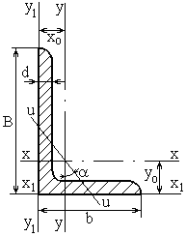 | В, b – ширина большей и меньшей полки;  I, i – момент и радиус инерции;  x₀, y₀ – расстояние от центра тяжести до наружных граней полок
Рисунок 1 – Уголок неравнополочный
Таблица 3
Сталь прокатная угловая неравнополочная

Номер уголка | B | b | d | Площадь  поперечного  сечения  см² | Справочная величина для оси |  |  |  |  |  |  |  | x₀  см | y₀  см | I_{xy}  см ⁴ | Угол наклона оси  tg
 |  |  |  |  | х – х |  |  | y – y |  |  | u – u
Номер уголка | мм |  |  | Площадь  поперечного  сечения  см² | I_{x}  см⁴ | W_{x}  см ³ | i_{x}  см | I_{y}  см ⁴ | W_{y}  см ³ | i_{y}  см | I_{v min}  см ⁴ | I_{v min}  см
1 | 2 | 3 | 4 | 5 | 6 | 7 | 8 | 9 | 10 | 11 | 12 | 13 | 14 | 15 | 16 | 17
4/2,5 | 40 | 25 | 4 | 2,47 | 3,93 | 1,49 | 1,26 | 1,18 | 0,63 | 0,69 | 0,71 | 0,54 | 0,63 | 1,37 | 1,22 | 0,381
4,5/2,8 | 45 | 28 | 4 | 2,80 | 5,68 | 1,90 | 1,42 | 1,69 | 0,80 | 0,78 | 1,02 | 0,60 | 0,68 | 1,51 | 1,77 | 0,379
5,6/3,6 | 56 | 36 | 5 | 4,41 | 13,82 | 3,70 | 1,77 | 4,48 | 1,65 | 1,01 | 2,65 | 0,78 | 0,88 | 1,87 | 4,50 | 0,404
6,3/4,0 | 63 | 40 | 6 | 5,90 | 23,31 | 5,58 | 1,99 | 7,29 | 2,42 | 1,11 | 4,36 | 0,86 | 0,99 | 2,12 | 7,44 | 0,393
7/4,5 | 70 | 45 | 5 | 5,59 | 27,76 | 5,88 | 2,23 | 9,05 | 2,62 | 1,27 | 5,34 | 0,98 | 1,05 | 2,28 | 9,12 | 0,406

Окончание таблицы 3

1 | 2 | 3 | 4 | 5 | 6 | 7 | 8 | 9 | 10 | 11 | 12 | 13 | 14 | 15 | 16 | 17
8/5 | 80 | 50 | 6 | 7,55 | 48,98 | 9,15 | 2,55 | 14,85 | 3,88 | 1,40 | 8,88 | 1,08 | 1,17 | 2,65 | 15,50 | 0,386
9/5,6 | 90 | 56 | 8 | 11,18 | 90,87 | 15,24 | 2,85 | 27,08 | 6,39 | 1,56 | 16,29 | 1,21 | 1,36 | 3,04 | 28,33 | 0,380
10/6,3 | 100 | 63 | 6 | 9,58 | 98,29 | 14,52 | 3,20 | 30,58 | 6,27 | 1,79 | 18,20 | 1,38 | 1,42 | 3,23 | 31,50 | 0,393
10/6,3 | 100 | 63 | 8 | 12,57 | 126,96 | 19,01 | 3,18 | 39,21 | 8,17 | 1,77 | 23,38 | 1,36 | 1,50 | 3,32 | 40,50 | 0,391
10/6,3 | 100 | 63 | 10 | 15,47 | 153,95 | 23,32 | 3,15 | 47,18 | 9,99 | 1,75 | 28.34 | 1,35 | 1,58 | 3,40 | 48,60 | 0,387
11/7 | 110 | 70 | 8 | 13,93 | 171,54 | 23,22 | 3,51 | 54,64 | 10,20 | 1,98 | 32,31 | 1,52 | 1,64 | 3,61 | 55,90 | 0,400
12,5/8 | 125 | 80 | 8 | 15,98 | 225,62 | 30,27 | 4,00 | 80,95 | 13,47 | 2,28 | 48,82 | 1,75 | 1,84 | 4,05 | 84,10 | 0,406
14/9 | 140 | 90 | 8 | 18,00 | 363,68 | 38,25 | 4,49 | 119,79 | 17,19 | 2,58 | 70,27 | 1,98 | 2,03 | 4,49 | 121,00 | 0,411
14/9 | 140 | 90 | 10 | 22,24 | 444,45 | 47,19 | 4,47 | 145,54 | 21,14 | 2,56 | 85,51 | 1,96 | 2,12 | 4,58 | 147,00 | 0,409
16/10 | 160 | 100 | 10 | 25,28 | 666,59 | 61,91 | 5,13 | 204,09 | 26,42 | 2,84 | 121,16 | 2,19 | 2,28 | 5,23 | 213,00 | 0,390
16/10 | 160 | 100 | 14 | 34,72 | 897,19 | 84,65 | 5,08 | 271,60 | 35,89 | 2,80 | 162,49 | 2,16 | 2,43 | 5,40 | 282,00 | 0,385
18/11 | 180 | 110 | 10 | 28,33 | 952,28 | 78,59 | 5,80 | 276,37 | 32,27 | 3,12 | 165,44 | 2,42 | 2,44 | 5,88 | 295,00 | 0,376
18/11 | 180 | 110 | 12 | 33,69 | 1122,56 | 93,33 | 5,77 | 324,09 | 38,20 | 3,10 | 194,28 | 2,40 | 2,52 | 5,97 | 348,00 | 0,374
20/12,5 | 200 | 125 | 12 | 37,89 | 1568,19 | 116,51 | 6,43 | 481,93 | 49,85 | 3,57 | 285,04 | 2,74 | 2,83 | 6,54 | 503,00 | 0,392
20/12,5 | 200 | 125 | 14 | 43,87 | 1800,83 | 134,64 | 6,41 | 550,77 | 57,43 | 3,54 | 326,54 | 2,73 | 2,91 | 6,62 | 575,00 | 0,390
20/12,5 | 200 | 125 | 16 | 49,77 | 2026,08 | 152,41 | 6,38 | 616,66 | 64,83 | 3,52 | 366,99 | 2,72 | 2,99 | 6,71 | 643,00 | 0,388

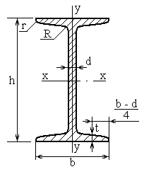 | h – высота;  d – толщина стенки;  t – средняя толщина полки;  R – радиус внутреннего закругления;  r – радиус закругления полки;  W – момент сопротивления;  S – статический момент полусечения;  i – радиус инерции
Рисунок 2 – Двутавр

Таблица 4
Двутавры стальные горячекатаные

Номер двутавра |  | Размер  мм |  |  |  | Площадь  попе-речного сечения см² | Справочная величина для оси
 |  | h | b | d | t | Площадь  попе-речного сечения см² | x – x |  |  |  |  |  | y – y
 |  |  |  |  |  |  | I_{x}  см⁴ | W_{x}  см ³ |  | i_{x}  см | S_{x}  см ³ |  | I_{y}  см ⁴ | W_{y}  см ³ | i_{y}  см
1 |  | 2 | 3 | 4 | 5 | 6 | 7 | 8 |  | 9 | 10 |  | 11 | 12 | 13
10 |  | 100 | 55 | 4,5 | 7,2 | 12,0 | 198 | 39,7 |  | 4,06 | 23,0 |  | 17,9 | 6,49 | 1,22
12 |  | 120 | 64 | 4,8 | 7,3 | 14,7 | 350 | 58,4 |  | 4,88 | 33,7 |  | 27,9 | 8,72 | 1,38
14 |  | 140 | 73 | 4,9 | 7,5 | 17,4 | 572 | 81,7 |  | 5,73 | 46,8 |  | 41,9 | 11,50 | 1,55
16 |  | 160 | 81 | 5,0 | 7,8 | 20,2 | 873 | 109,0 |  | 6,57 | 62,3 |  | 58,6 | 14,50 | 1,70
18 | 180 |  | 90 | 5,1 | 8,1 | 23,4 | 1290 | 143,0 | 7,42 |  | 81,4 | 82,6 |  | 18,40 |  | 1,88
20 | 200 |  | 100 | 5,2 | 8,4 | 26,8 | 1840 | 184,0 | 8,28 |  | 104 | 115 |  | 23,1 |  | 2,07
22 | 220 |  | 110 | 5,4 | 8,7 | 30,6 | 2550 | 232,0 | 9,13 |  | 131,0 | 157,0 |  | 28,60 |  | 2,27
24 | 240 |  | 115 | 5,6 | 9,5 | 34,8 | 3460 | 289,0 | 9,97 |  | 163,0 | 198,0 |  | 34,50 |  | 2,37
27 | 270 |  | 125 | 6,0 | 9,8 | 40,2 | 5010 | 371,0 | 11,20 |  | 210,0 | 260,0 |  | 41,50 |  | 2,54
30 | 300 |  | 135 | 6,5 | 10,2 | 46,5 | 7080 | 472,0 | 12,30 |  | 268,0 | 337,0 |  | 49,90 |  | 2,69
33 | 330 |  | 140 | 7,0 | 11,2 | 53,8 | 9840 | 597,0 | 13,50 |  | 339,0 | 419,0 |  | 59,90 |  | 2,79
36 | 360 |  | 145 | 7,5 | 12,3 | 61,9 | 13380 | 743,0 | 14,70 |  | 423,0 | 516,0 |  | 71,10 |  | 2,89
40 | 400 |  | 155 | 8,3 | 13,0 | 72,6 | 19062 | 953,0 | 16,20 |  | 545,0 | 667,0 |  | 86,10 |  | 3,03
45 | 450 |  | 160 | 9,0 | 14,2 | 84,7 | 27696 | 1231,0 | 18,10 |  | 708,0 | 808,0 |  | 101,00 |  | 3,09
50 | 500 |  | 170 | 10,0 | 15,2 | 100,0 | 39727 | 1589,0 | 19,90 |  | 919,0 | 1043,0 |  | 123,00 |  | 3,23
55 | 550 |  | 180 | 11,0 | 16,5 | 118,0 | 55962 | 2035,0 | 21,80 |  | 1181,0 | 1356,0 |  | 151,00 |  | 3,39
60 | 600 |  | 190 | 12,0 | 17,8 | 138,0 | 76806 | 2560,0 | 23,60 |  | 1491,0 | 1725,0 |  | 182,00 |  | 3,54

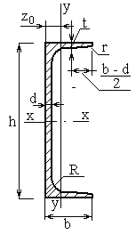 | h – высота;  b – ширина полки;  d – толщина стенки;  R – радиус внутреннего закругления;  r – радиус закругления полки;  z_{o} – расстояние то оси Y – Y до наружной грани стенки;  I – момент инерции;  W – момент сопротивления;  S – статический момент площади полусечения;  i – радиус инерции
Рисунок 3 – Швеллер

Таблица 5
Швеллеры стальные горячекатаные

Номер швеллера | h  мм | b  мм | d  мм | t  мм | Площадь попереч-ного  сечения см² | Справочная величина для оси |  |  |  |  |  |  | z_{o}  см
 |  |  |  |  |  | x – x |  |  |  | y – y |  |  | z_{o}  см
 |  |  |  |  |  | I_{x}  см⁴ | W_{x}  см ³ | i_{x}  см | S_{x}  см ³ | I_{y}  см ⁴ | W_{y}  см ³ | i_{y}  см | z_{o}  см
1 | 2 | 3 | 4 | 5 | 6 | 7 | 8 | 9 | 10 | 11 | 12 | 13 | 14
5 | 50 | 32 | 4,4 | 7,0 | 6,16 | 22,8 | 9,1 | 1,92 | 5,59 | 5,61 | 2,75 | 0,95 | 1,16
6,5 | 65 | 36 | 4,4 | 7,2 | 7,51 | 48,6 | 15,0 | 2,54 | 9,00 | 8,70 | 3,68 | 1,08 | 1,24
8 | 80 | 40 | 4,5 | 7,4 | 8,98 | 89,4. | 22,4 | 3,16 | 23,30 | 12,80 | 4,75 | 1,19 | 1,31
10 | 100 | 46 | 4,5 | 7,6 | 10,90 | 174,0 | 34,8 | 3,99 | 20,40 | 20,40 | 6,46 | 1,37 | 1,44
14 | 140 | 58 | 4,9 | 8,1 | 15,60 | 491,0 | 70,2 | 5,60 | 40,80 | 45,40 | 11,00 | 1,70 | 1,67
16 | 160 | 64 | 5,0 | 8,4 | 18,10 | 747,0 | 93,4 | 6,42 | 54,10 | 63,30 | 13,80 | 1,87 | 1,80
16а | 160 | 68 | 5,0 | 9,0 | 19,50 | 823,0 | 103,0 | 6,49 | 59,40 | 78,80 | 16,40 | 2,01 | 2,00
18 | 180 | 70 | 5,1 | 8,7 | 20,70 | 1090,0 | 121,0 | 7,24 | 69,80 | 86,00 | 17,00 | 2,04 | 1,94
18а | 180 | 74 | 5,1 | 9,3 | 22,20 | 1190,0 | 132,0 | 7,32 | 76,10 | 105,00 | 20,00 | 2,18 | 2,13
20 | 200 | 76 | 5,2 | 9,0 | 23,40 | 1520,0 | 152,0 | 8,07 | 87,80 | 113,00 | 20,50 | 2,20 | 2,07
22 | 220 | 82 | 5,4 | 9,5 | 26,70 | 2110,0 | 192,0 | 8,89 | 110,00 | 151,00 | 25,10 | 2,37. | 2,21
24 | 240 | 90 | 5,6 | 10,0 | 30,60 | 2900,0 | 242,0 | 9,73 | 139,00 | 208,00 | 31,60 | 2,60 | 2,42
27 | 270 | 95 | 6,0 | 10,5 | 35,20 | 4160,0 | 308,0 | 10,90 | 178,00 | 262,00 | 37,30 | 2,73 | 2,47
30 | 300 | 100 | 6,5 | 11,0 | 40,50 | 5810,0 | 387,0 | 12,00 | 224,00 | 327,00 | 43,60 | 2,84 | 2,52
33 | 330 | 105 | 7,0 | 11,7 | 46,50 | 7980,0 | 484,0 | 13,10 | 281,00 | 410,00 | 51,80 | 2,97 | 2,59
36 | 360 | 110 | 7,5 | 12,6 | 53,40 | 10820,0 | 601,0 | 14,20 | 350,00 | 513,00 | 61,70 | 3,10 | 2,68
40 | 400 | 115 | 8,0 | 13,5 | 61,50 | 15220,0 | 761,0 | 15,70 | 444,00 | 642,00 | 73,40 | 3,23 | 2,75

Содержание

Общие указания по выполнению курсовой работы ……………………..… | 3
Задача 1. Внутренние силы в сечениях криволинейного стержня и расчёты  на прочность ………………………………………………………………….… | 5
Задача 2. Внутренние силы при изгибе рамы …….………………………….. | 11
Задача 3. Внутренние силы в балках с промежуточным шарниром .……….. | 17
Задача 4 Определение перемещений при изгибе плоской рамы .…………… | 23
Задача 5. Внецентренное сжатие с изгибом …………………………....….…. | 28
Задача 6. Рациональное сечение сжатой стойки при продольном изгибе….. | 35
Литература ……………………………………………………………………… | 43
Приложения ……………………………………………………………………. | 44

УЧЕБНОЕ ИЗДАНИЕ

Барагунова Лялюся Адальбиевна
Тилова Залина Аслановна

СОПРОТИВЛЕНИЕ МАТЕРИАЛОВ

Курсовая работа

Для студентов направления 08.03.01 – Строительство

Редактор
Компьютерная верстка В.Н. Мидовой

Корректор

В печать 14.01.2015. Формат 60х84 ¹/₈.
Печать трафаретная. Бумага офсетная. 8.83 усл.п.л. 8.5 уч.-изд.л.
Тираж 200 экз. Заказ № ________.
Кабардино-Балкарский государственный университет.
360004, г. Нальчик, ул. Чернышевского, 173.

Полиграфический участок ИПЦ КБГУ
360004, г. Нальчик, ул. Чернышевского, 173.

